

第13回全国和牛能力共進会北海道大会
記念品製作事業者 公募要領

1. 目的・趣旨
本大会に参加する各道府県の出品関係者及び来賓の方々に対し、開催地・北海道からの感謝と歓迎の意を込めて記念品を贈呈することとし、北海道ならではの素材・技術・風土が感じられ、受け取った方々に喜んでいただける品を公正に制作するため、広く公募により選定する。

2. 大会概要
・ 和牛の経済能力と斉一性の向上を目指して、和牛生産や改良上の課題をテーマとして掲げ、全国から和牛関係者が一堂に会する５年に一度の「和牛の祭典」と呼ばれる全国規模の大会。
・ 主催：公益社団法人 全国和牛登録協会
・ 運営主体：第13回全国和牛能力共進会北海道実行委員会

3. 募集内容
記念品の企画・デザイン及び製作・納品まで一貫して対応できる提案を募集する。

4. 記念品の条件・仕様
項 目 | 条 件
コンセプト | 北海道らしさ（道産素材・道内の技術／工芸・風土等）が感じられること
想定単価 | 1,500～2,000円以内（税別）
製作数 | 1,500個
用途 | 出品関係者及び来賓の方々への記念品
製作物 | 飲食物、加工品、日用品、工芸品などで、単品又は組み合わせたもの（賞味期限は３か月以上とする）
大会名等の表示 | 大会名、ロゴ、キャラクター等を表示すること。ロゴデータは実行委員会が提供し、表示名称は大会名称に準じる
品質・安全性 | 通常輸送で破損しにくく、安全に手渡せること
納期 | 令和9年（2027年）7月31日までに全数を納品できること
納品場所 | 受託者に別途通知(納品時期については別途調整)
応募点数（上限） | １社1点限り

5. 応募資格
道内に本社又は事業所を有し、上記数量を指定納期までに製作・納品できる法人・個人事業者・工房等とする。

6. 提出物
・ 記念品の仕様（素材・サイズ・重量・イメージ画像等）
・ 見積書（単価内訳・数量別）
・ 製作・納品スケジュール

7. 応募方法・受付期間
・ 受付期間：令和8年（2026年）10月1日〜11月30日
・ 応募様式：別紙様式により提出
・ 提出方法：電子メール・FAX・郵送
・ 提出及び問い合わせ先
第13回全国和牛能力共進会北海道実行委員会 事務局 担当：遠山、安田
〒060-0003 札幌市中央区北３条西７丁目１番地 北海道第１水産ビル６階
TEL：011-209-8553 FAX：011-200-9443 E-mail：info@zenkyo-hokkaido.jp

8. 選定方法
・ 実行委員会において別に定める審査方法により選定する。

９.参考(過去大会の記念品)
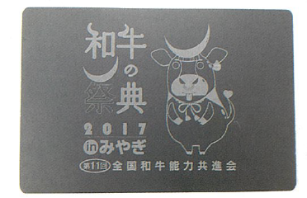
【宮城大会の記念品：雄勝石のプレート(マウスパット)】

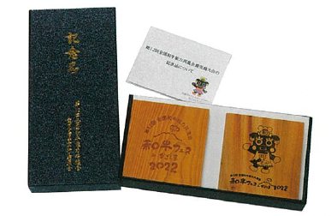
【鹿児島大会の記念品：屋久杉コースター】

